Error: Reference source not found
QOS概要设计

版本 <1.00>

修订历史记录
日期 | 版本 | 说明 | 作者
2008/2/1 | <1.0> | 初始版本 | ARCH, IERD
2008/9/1 |  | 修正版 | ARCH, IERD

目录
1 引言 4
1.1 编写目的 4
1.2 项目背景 4
1.3 定义 4
2 任务概述 4
2.1 目标 4
2.2 运行环境 4
2.3 需求概述 4
3 总体设计 5
3.1 处理流程 5
3.2 系统架构图 5
3.3 扩展的系统架构图 6
3.4 QosConnd接入地址的获取 6
3.5 网络质量的处理 7
3.6 服务质量的监控 7
4 数据结构 10
4.1 测速处理描述 10
4.2 服务质量处理描述 10
5 接口设计 12
6 存储设计 16
6.1 磁盘 16
6.2 内存 16
7 出错处理设计 16
7.1 出错输出信息 17
7.2 出错处理对策 17
8 安全保密设计 17
9 维护设计 17

引言

编写目的
说明QOS组件的总体流程图、工作方式及内部实现原理，方便开发人员及对项目有兴趣人员的进一步了解。

项目背景
部门有些业务有关于用户体验的监控机制，例如qqgame的billsvr收集客户端上报信息（包括登录、下载、购买等）；有些业务会反馈接入点的网络质量信息以供引导用户，例如FO是客户端获取dir_svr的接入点信息后开多个线程ping接入点以得到各接入点的网络速度。Qos组件希望能统一获取服务质量信息的方式，例如如何获取和提供服务接入点网络质量，如何获取及处理用户体验数据等。

定义
- QOSSVR：服务质量服务器。

任务概述

目标
Qos组件希望能统一获取服务质量信息的方式，包括获取和提供服务接入点网络质量，获取及处理用户体验数据等。

运行环境
服务器端是Linux环境，以后台进程形式运行；为客户端提供的api运行在windows环境。

需求概述
- 用户体验数据的采集与监控。
- 获取和提供服务接入点网络质量；

总体设计

处理流程
Qos数据流的处理流程如下：

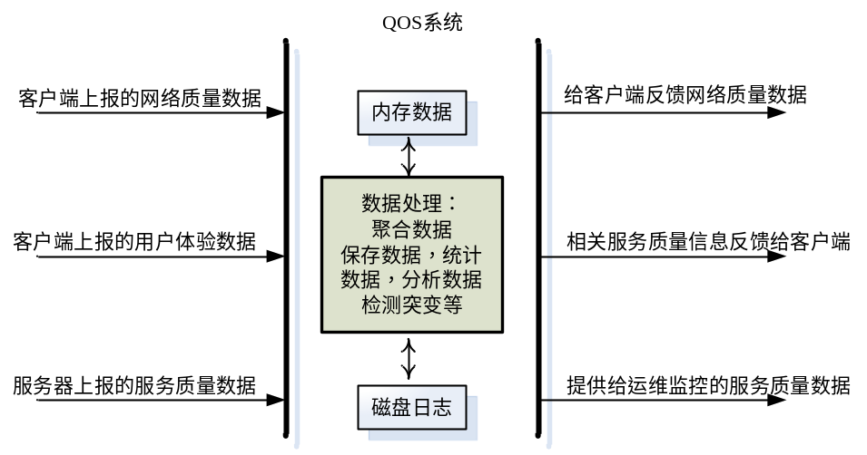

系统架构图
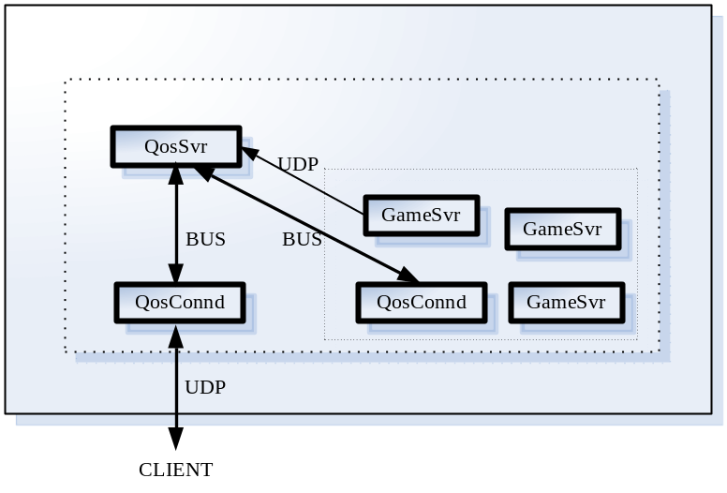
QosConnd：Qos的前端接入点，与客户端之间使用UDP协议进行交互，处理网络质量上报数据，作为客户端和QosSvr交互质量数据的中转点，连接同一个QosSvr的QosConnd属于同一个QosGroup；一个QosConnd与多个业务接入服务器有映射关系，这个映射关系是指业务接入服务器与这个QosConnd在同一个IDC或同一个机架，这样，一方面客户端到业务接入服务器和到QosConnd的网络质量比较一致，可以用于统一处理网络质量；另一方面，客户端接入某个业务接入服务器后，服务质量数据可以上报到与这个业务接入服务器有映射关系的QosConnd。
GameSvr：各项目的业务服务器，通过UDP协议把服务质量信息上报给QosSvr；
QosSvr：质量数据处理服务器，可根据配置处理客户端和业务服务器上报的各种质量数据。

扩展的系统架构图
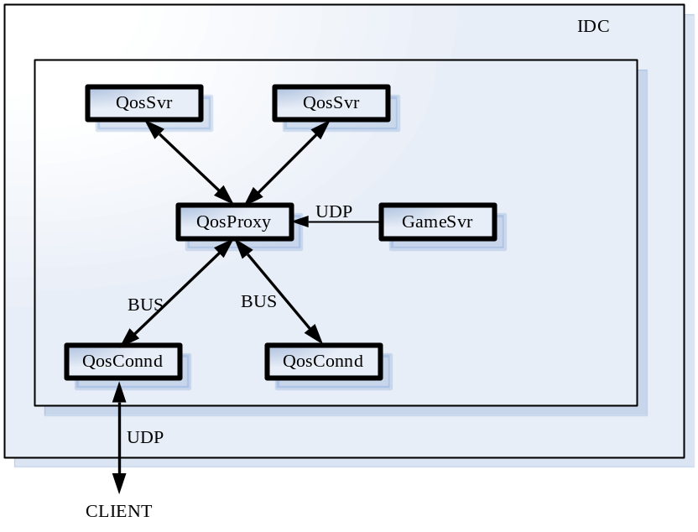
如果需要处理的质量数据比较多，则可增加QosSvr，根据配置把不同类型的质量数据中转到不同QosSvr处理。连接同一个QosProxy的QosConnd属于同一个QosGroup。

QosConnd接入地址的获取
假设客户端要进行网络测速，并引导用户，则需要知道有哪些QosConnd以及这个QosConnd与业务接入服务器的映射关系，客户端如何获得这些信息呢？
我们可以为多个QosConnd设置一个DNS域名，通过3DNS等运维基础设施可以解析到离客户端最近的某一个IP，在所有的QosConnd上配置有QosConnd List以及本QosConnd与业务接入服务器的映射关系，这样，客户端只要有一个DNS域名就可以获取所有的QosConnd和所有的QosConnd与业务接入服务器的映射关系。当然，为了防止DNS解析失败，可以在客户端采用DNS和ip地址列表结合的方式。
Qos应该提供api简化客户端的操作。

网络质量的处理
QosConnd具有收集网络质量数据并反馈的功能：
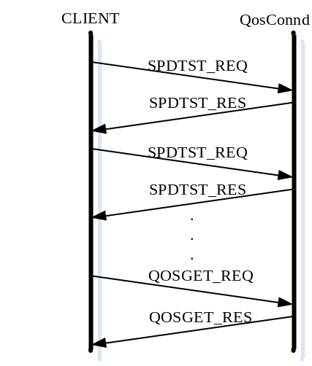
Client端发出n个测速请求SPDTST_REQ消息，服务器端收到后根据Client的IP地址和指定的聚合算法收集测速信息并发回SPDTST_RES响应，客户端收到后发出QOSGET_REQ消息，服务器端可以结合聚合的历史数据和本次的测速结果返回最终的测速质量评估。
网络质量评估关注：平均Rtt、均方差δ，丢包率L这几个变量，根据这些变量得到一个百分制的评估值Q。
如果客户端接收QOSGET_RES超时应自行计算Q值。
根据Client的IP地址的聚合算法目前想到三种：按c类地址聚合；按各省不同ISP聚合，所有IP地址聚合到一点。

服务质量的监控

异常检测
如果服务质量可以使用一个值进行度量，则可以配置对其进行异常检测。其数据的来源是经由gamesvr上报到QosSvr或client直接上报到QosSvr。
首先，需要根据客户端IP地址把数据聚合起来，聚合方法与前面所述的类似：按c类地址聚合；按各省不同ISP聚合，所有IP地址聚合到一点。
数据聚合后，如何检测是否有异常发生？目前想到两种检测方法：时间槽环比（TimeSlot On TimeSlot，简写为ToT）检测和日同比（Day on Day，简写为DoD）检测。
ToT时间槽环比检测，如图：
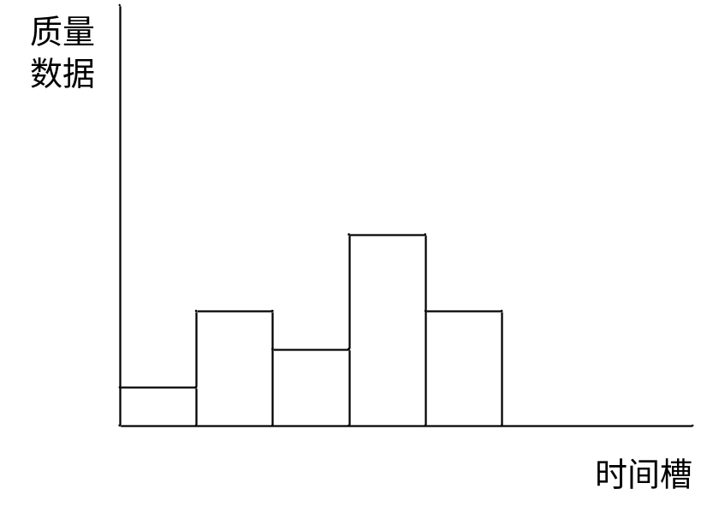
QosSvr对于每个IP聚合点有n个时间槽，每个时间槽可设置代表的时间长度，记录最近一段时间的质量数据聚合值。每隔一个时间槽的时间向右移动，这时看一下这n个时间槽里的值，根据配置检测异常是否产生，比如是否有某个值高于一个阀值或最高值与最低值的比值大于某个值。这种方式强调连续时间中的突变。

DoD日同比检测，如下图：
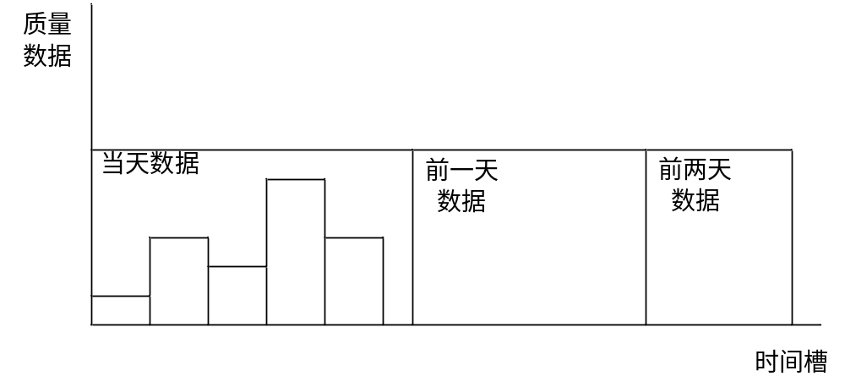
对于一个聚合点，以天为单位对比历史上同一时间的几个值，根据配置判断是否出现异常。每天凌晨数据以天为单位右移。这种方式强调历史规律。

判断异常出现后，如何判断异常消失？之前的想法是当时间槽里的值降低到某个绝对值或相对值以下。但是，如果客户端获取了质量数据用于引导用户，则会出现震荡的情况。所以，目前想到的方法是配置异常出现时可能会持续的时间。
检测到异常后，可以以一定格式写到日志文件中，然后运维程序或脚本可以扫描此文件进行监控。

其他方式的监控
对于聚合数据和异常检测来说，服务质量必须是用一个值可度量的，但是，如果需要多个值才能描述这个服务质量，有什么方法可以监控呢？
我们把质量信息的度量和描述分开：度量还是一个值，描述可以有多个值（比如30个int，10个string），QosSvr可以把收到的上报信息按格式记录到文件中，留给其他系统分析处理。
总体来说，就是QosSvr对一个值能度量的质量信息有一定的处理能力，比如按ip地址聚合客户端数据，检测突变等等；如果有些质量信息用这个方法无法处理，则QosSvr负责把上报数据按格式记录下来，留到后面统计平台、BI（运维的Bussiness Intelligent）等系统处理。

适配器
有些业务有自己的数据采集系统，Qos适配器就是把业务相关的服务质量数据转换到Qos需要的格式。下面是QQGame的例子：
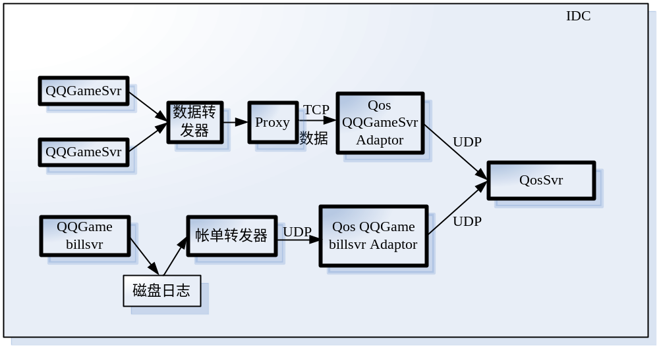

数据结构

测速处理描述
对于测速处理，有配置文件qosconnd_conf_desc.xml中的Spdtst说明其处理方式：
<struct name="SpdtstHandle" version="10" >
<entry name="SpdHandleID" type="int" desc="处理句柄ID" />
<entry name="HandleDesc" type="string" size="TQOSCONND_STRING_LEN" desc="处理句柄的描述" />
<entry name="BusinessID" type="int" desc="业务ID：0 表示不分业务，否则只有某个业务的客户端的测速数据需要此Handle处理" />
<entry name="Aggregation" type="int" defaultvalue="AGGREGATION_CIP" desc="数据聚合方式, AGGREGATION_CIP 按c类地址聚合, AGGREGATION_ISP 按不同省ISP, AGGREGATION_ONE 所有IP聚合到一点" />
<entry name="TimeSlotNum" type="int" defaultvalue="8" />
<entry name="TimeSlotInterval" type="int" defaultvalue="300" />
<entry name="SoPath" type="string" size="TQOSCONND_STRING_LEN" desc="处理句柄的动态库路径" />
<entry name="SpdResultFuncName" type="string" size="TQOSCONND_STRING_LEN" desc="处理函数的名称" />
<entry name="StatLogPathPatern" type="string" size="TQOSCONND_STRING_LEN" desc="统计日志路径格式" />
</struct>

<struct name="Spdtst" version="10" >
<entry name="HandleNum" type="int" desc="测速数据处理句柄个数" />
<entry name="SpdtstHandle" type="SpdtstHandle" count="MAX_SPDTST_HANDLE" refer="HandleNum" />
</struct>

服务质量处理描述
对于服务质量，有配置文件Qos_desc.xml说明其处理方式：
<struct name="QosCheckToT" version="10" >
<entry name="TimeSlotInternal" type="int" defaultvalue="300" desc="时间槽的时间跨度，单位秒" />
<entry name="TimeSlotNum" type="int" defaultvalue="8" desc="时间槽的个数" />
<entry name="ThresholdAbsolute" type="int" desc="绝对阈值，时间槽的值大于此值则判定突变，0 不检测绝对阈值" />
<entry name="ThresholdRelative" type="int" desc="相对阈值，时间槽的最高值与最低值的比值大于此值则判定突变，0 不检测相对阈值" />
<entry name="ThresholdRelativeBase" type="int" defaultvalue="1" desc="检查相对阈值时出现0则以此值为基准" />
</struct>

<struct name="QosCheckDoD" version="10" >
<entry name="TimeSlotInternal" type="int" defaultvalue="300" desc="时间槽的时间跨度，单位秒" />
<entry name="Days" type="int" defaultvalue="7" desc="日同比检测的历史跨度，单位天" />
<entry name="ThresholdAbsolute" type="int" defaultvalue="0" desc="绝对阈值，当前时间槽的值大于此值则判定突变，0 不检测绝对阈值" />
<entry name="ThresholdRelative" type="int" desc="相对阈值，当前时间槽的值与历史同期时间槽的均值的比值大于此值则判定突变，0 不检测相对阈值" />
<entry name="ThresholdRelativeBase" type="int" defaultvalue="1" desc="检查相对阈值时出现0则以此值为基准" />
</struct>

<struct name="QosCltRes" version="10" >
<entry name="MutationRes" type="int" defaultvalue="1" desc="0 不需要突变也通知, 1 只有发生突变才通知" />
<entry name="BussinessIDNum" type="int" defaultvalue="0" desc="服务质量会返回给客户端的业务ID的数量" />
<entry name="BussinessIDList" type="int" count="QOS_BUSSINESS_NUM" desc="业务ID列表,如果为0则给任何业务返回" />
</struct>

<union name="QosCheckMutation" version="10" >
<entry name="No" type="int" id="QOS_NO_CHECK" desc="不检测" />
<entry name="ToT" type="QosCheckToT" id="QOS_TOT_CHECK" desc="时间槽环比检测" />
<entry name="DoD" type="QosCheckDoD" id="QOS_DOD_CHECK" desc="日同比检测" />
</union>

<struct name="QosValCheck" version="10" >
<entry name="CheckFlag" type="int" defaultvalue="0" desc="是否检测上报的Qos数值" />
<entry name="ValMin" type="int" desc="允许的最小值" />
<entry name="ValMax" type="int" desc="允许的最大值" />
</struct>

<struct name="QosIDTmpl" version="10" >
<entry name="IDStart" type="int" defaultvalue="0" />
<entry name="IDEnd" type="int" defaultvalue="0" />
<entry name="MutationLogPathPaternFlag" type="int" defaultvalue="QOS_MUT_LOGPATH_DEF" desc="只能使用规范的几种格式" />
<entry name="MutationLogPathPaternPre" type="string" size="QOS_STRING_SIZE" desc="突变日志路径格式前缀" />
<entry name="WaterLogPathPaternFlag" type="int" defaultvalue="QOS_WATER_LOGPATH_DEF" desc="只能使用规范的几种格式" />
<entry name="WaterLogPathPaternPre" type="string" size="QOS_STRING_SIZE" desc="流水日志路径格式前缀" />
<entry name="StatLogPathPaternFlag" type="int" defaultvalue="QOS_STAT_LOGPATH_DEF" desc="只能使用规范的几种格式" />
<entry name="StatLogPathPaternPre" type="string" size="QOS_STRING_SIZE" desc="统计日志路径格式前缀" />
</struct>

<struct name="Qos" version="10" >
<entry name="ID" type="int" desc="服务质量的ID" />
<entry name="Desc" type="string" size="QOS_STRING_SIZE" desc="服务质量的描述信息" />
<entry name="IDTmpl" type="QosIDTmpl" desc="ID模板，解决重复配置的问题" />
<entry name="ValCheck" type="QosValCheck" desc="服务质量数值检查" />
<entry name="ServerIDAggre" type="int" defaultvalue="0" desc="是否按上报的ServerID区分聚合" />
<entry name="Aggregation" type="int" defaultvalue="QOS_AGGREGATION_ISP" desc="数据聚合方式, QOS_AGGREGATION_ISP 按省ISP聚合" />
<entry name="StatFlag" type="int" defaultvalue="QOS_STAT_AVGVAL" desc="统计方法:QOS_STAT_AVGVAL 累加数值求均值, QOS_STAT_NUM 累加次数" />
<entry name="CheckFlag" type="int" defaultvalue="QOS_TOT_CHECK" desc="突变检测方式:QOS_NO_CHECK 不检测, QOS_TOT_CHECK 环比检测, QOS_DOD_CHECK 日同比检测" />
<entry name="CheckMutation" type="QosCheckMutation" select="CheckFlag" />
<entry name="MutationLogPathPatern" type="string" size="QOS_STRING_SIZE" desc="检测到质量突变时记录日志的路径格式" />
<entry name="Duration" type="int" desc="质量突变的持续时间" defaultvalue="300" />
<entry name="CltRes" type="QosCltRes" desc="服务质量如何反馈到客户端" />
<entry name="WaterLogFlag" type="int" defaultvalue="QOS_WATERLOG_NO" desc="流水日志记录方式:QOS_WATERLOG_NO 不记录, QOS_WATERLOG_QQGAME 兼容QQGame billsvr格式" />
<entry name="WaterLogPathPatern" type="string" size="QOS_STRING_SIZE" desc="流水日志路径格式" />
<entry name="StatLogPathPatern" type="string" size="QOS_STRING_SIZE" desc="统计日志路径格式" />
</struct>

接口设计
QosConnd与客户端使用qos_cs.xml作为通信协议，QosConnd/GameSvr与QosSvr之间使用qos_ss.xml作为通信协议；
提供api封装客户端/GameSvr与QOS之间通信协议的交互。

qos_cs.xml主要包括以下协议：
- 测速协议请求和相应
QOS_SPDTST_REQ：
<struct name="QOSSpdTstReq" version="10" >
<entry name="CSendTime" type="datetime" desc="客户端发出测速请求的时间" />
</struct>
QOS_SPDTST_RES：
<struct name="QOSSpdTstRes" version="10" >
<entry name="CSendTime" type="datetime" desc="客户端发出测速请求的时间" />
<entry name="SRecvTime" type="datetime" desc="服务器收到测速请求的时间" />
<entry name="SSendTime" type="datetime" desc="服务器发出测速响应的时间" />
</struct>
- 质量获取请求和响应
QOS_GET_REQ：
<struct name="QOSSpdData" version="10" >
<entry name="Rtt" type="smalluint" desc="当前测速的平均Rtt，单位ms" />
<entry name="StdDev" type="smalluint" desc="当前测速Rtt的均方差，单位ms" />
<entry name="LostRate" type="smalluint" desc="当前测速丢包率" />
<entry name="Res" type="smalluint" io="0x03" />
</struct>

<struct name="QOSGetReq" version="10" >
<entry name="BusinessID" type="int" desc="客户端的所属业务的业务码" />
<entry name="QosResFlag" type="smalluint" desc="QOS_RESFLAG_SCORE|QOS_RESFLAG_QOSLIST|QOS_RESFLAG_GAMESVR_LIST|QOS_RESFLAG_CONNDIP_LIST" />
<entry name="SpdFlag" type="smalluint" desc="是否带有测速数据, 0 没有 1 有" />
<entry name="SpdData" type="QOSSpdData" count="1" refer="SpdFlag" />
</struct>

QOS_GET_RES：
<struct name="QOSGetRes" version="10" >
<entry name="Score" type="smalluint" desc="服务器返回的质量评分" />
<entry name="QosNum" type="smalluint" desc="服务质量的个数" />
<entry name="GroupID" type="smalluint" desc="本qosconnd的 group id" />
<entry name="QosResFlag" type="smalluint" desc="返回请求时的QosResFlag" />
<entry name="QosList" type="QOSCSQos" count="QOS_CS_MAX_QOSLIST" refer="QosNum" />
<entry name="ConndIPPortNum" type="uint" desc="所有qosconnd的ip地址个数" />
<entry name="ConndIPPortList" type="ConndIPList" count="QOS_CS_MAX_CONNDIP" refer="ConndIPPortNum" desc="所有qosconnd的接入地址" />
<entry name="GameSvrList" type="QosCSGameSvrList" desc="与本qosconnd有映射关系的gamesvr" />
</struct>

- 质量上报
QOS_REP：
<union name="QOSAppendDesc" version="10" >
<entry name="No" type="QOSAppendDescNo" id="QOS_APPEND_DESC_NO" desc="没有附加描述信息" />
<entry name="QQGame" type="QOSAppendDescQQGame" id="QOS_APPEND_DESC_QQGAME" desc="兼容QQGame billsvr上报格式" />
</union>

<struct name="QOSCSQosRep" version="10" >
<entry name="QosID" type="int" desc="服务质量的ID" />
<entry name="QosVal" type="int" desc="服务质量的数值" />
<entry name="AppendDescFlag" type="int" desc="附加描述信息, QOS_APPEND_DESC_NO 没有, QOS_APPEND_DESC_QQGAME 兼容QQGame billsvr上报格式" />
<entry name="AppendDesc" type="QOSAppendDesc" select="AppendDescFlag" />
</struct>

<struct name="QOSRep" version="10" >
<entry name="BusinessID" type="int" desc="客户端的所属业务的业务码" />
<entry name="CltID" type="string" size="TQOS_CS_STRING_LEN" desc="客户端标识" />
<entry name="ServerID" type="string" size="TQOS_CS_STRING_LEN" desc="上报质量相关的服务器标识" />
<entry name="QosNum" type="int" desc="服务质量的个数" />
<entry name="QosList" type="QOSCSQosRep" count="QOS_CS_MAX_REP" refer="QosNum" />
</struct>
Tqos api封装的接口如下：
/**生成api 处理函数句柄
*@param[in,out] a_phTqosHandler api 处理函数句柄指针
*@param[in] a_enBusinessID 业务ID , QQGame此值为TQOS_BUSSID_QQGAME
*@param[in] a_pszOneConndIP 某个qosconnd的ip地址，一般qosconnd有dns域名，可以根据域名获得一个ip地址
*@param[out] a_pszErr 如果返回值<0，则apszErr描述错误原因
*@param[in] a_iErr a_pszErr的缓冲长度
*@retval 0 处理成功
*@retval <0 处理失败
*
*@note 此函数为阻塞式同步函数，将会与传入的qosconnd交互获取所有的qosconnd ip list，
****** 并获取与本qosconnd 相关的gamesvr list，函数调用方法请参考tqos_cli_ex.c
*/
int tqos_create_api_handle(INOUT LPTQOSAPIHANDLE a_phTqosHandler, IN TQOSBUSSINESSID a_enBusinessID,
IN char *a_pszOneConndIP, OUT char *a_pszErr, IN int a_iErr);

/**销毁api 处理函数句柄
*@param[in,out] a_phTqosHandler api 处理函数句柄指针
*@retval 0 处理成功
*@retval <0 处理失败
*/
int tqos_destroy_api_handle(INOUT LPTQOSAPIHANDLE a_phTqosHandler);

/**测速函数
*@param[in] a_iTestPakNum 对于每个tqosconnd ，测速发送的测试包数量
*@param[in] a_hTQosApiHandler api 处理函数句柄
*@retval 0 处理成功，测速结果使用tqos_get_result 函数获取
*@retval <0 处理失败
*@note 此函数为阻塞式同步函数，函数调用方法请参考tqos_cli_ex.c
*/
int tqos_spdtest(IN int a_iTestPakNum, IN TQOSAPIHANDLE a_hTQosApiHandler);

/**结果获取函数
*@param[in] a_hTQosApiHandler api 处理函数句柄
*@param[in] a_pszGameSvrIP GameSvr 的IP地址
*@param[in,out] a_piScore GameSvr的网络测速评分结果指针
*@retval 0 成功
*@retval <0 失败
*/
int tqos_get_result(IN TQOSAPIHANDLE a_hTQosApiHandler, IN char *a_pszGameSvrIP, INOUT int *a_piScore);

/**质量上报函数
*@param[in] a_hTQosApiHandler api 处理函数句柄
*@param[in] a_pszGameSvrIP 上报服务质量所关联的gamesvr IP
*@param[in] a_pstRep 上报服务质量数据指针
*
*@retval 0 处理成功
*@retval <0 处理失败
*/
int tqos_rep(IN TQOSAPIHANDLE a_hTQosApiHandler, IN char *a_pszGameSvrIP, IN QOSREP *a_pstRep);

Qos_ss.xml主要包括以下协议：
<union name="QOSSSAppendDesc" version="10" >
<entry name="No" type="QOSSSAppendDescNo" id="QOS_SS_APPEND_DESC_NO" desc="没有附加描述信息" />
<entry name="QQGame" type="QOSSSAppendDescQQGame" id="QOS_SS_APPEND_DESC_QQGAME" desc="兼容QQGame billsvr上报格式" />
</union>

<struct name="QOSSSQosRep" version="10" >
<entry name="QosID" type="int" desc="服务质量的ID" />
<entry name="QosVal" type="int" desc="服务质量的数值" />
<entry name="AppendDescFlag" type="int" desc="附加描述信息, QOS_SS_APPEND_DESC_NO 没有, QOS_SS_APPEND_DESC_QQGAME 兼容QQGame billsvr上报格式" />
<entry name="AppendDesc" type="QOSSSAppendDesc" select="AppendDescFlag" />
</struct>

<struct name="QOSSSRep" version="10" >
<entry name="IP" type="ip" desc="服务质量相关的客户端IP地址" />
<entry name="CltID" type="string" size="TQOS_SS_STRING_LEN" desc="服务质量相关的客户端ID" />
<entry name="ServerID" type="string" size="TQOS_SS_STRING_LEN" desc="服务质量相关的ServerID" />
<entry name="BusinessID" type="int" desc="客户端的所属业务的业务码" />
<entry name="QosNum" type="int" desc="服务质量的个数" />
<entry name="QosList" type="QOSSSQosRep" count="QOS_SS_MAX_REP" refer="QosNum" />
</struct>

存储设计

磁盘
根据qossvr需要处理哪些服务质量数据对磁盘需求有所不同。

内存
如果测速按c类ip聚合数据，使用hash表，从公司idc测速数据得到活跃c类ip地址段数量<1000000，每条记录结构如下：
#define MAX_QOSMETR 10
struct tagQosMetric
{
unsigned long ulRtt; //Rtt ms
unsigned long ulRttStdDev; //均方差 ms
unsigned long ulLostRatio; //丢包率
unsigned long ulNum; //测试数据的数目
};
struct tagQosEntry
{
in_addr_t iIP;
time_t tLastUpdate;
struct tagQosMetric astQosMetr[MAX_QOSMETR];
};
hash使用5倍的桶，内存需求<200MB。

出错处理设计

出错输出信息

出错处理对策

安全保密设计
对于客户端上报的测速数据和质量数据，应该有加密处理，另外服务器应该检查其数值是否在合理的范围.

维护设计

